罗山县供销社赴湖南韶山
开展党史学习教育
5月28-31日，为加强党员干部政治素养，推进党史学习教育走深走实，罗山县供销社组织系统党员干部职工，积极参加中共罗山县委党校党史学习教育韶山培训班，围绕“学史明理 学史增信 学史崇德 学史力行”开展党史学习教育。
韶山，红太阳升起的地方，党史学习教育的最佳“教材”之一，有着最鲜活的素材。在100多年前旧中国偏僻穷困的韶山冲，少年毛泽东逐渐显露心忧天下的家国情怀和救民水火的为民思想。在父亲百般阻挠下，家境殷实的他留下“孩儿立志出乡关，学不成名誓不还。埋骨何须桑梓地，人生无处不青山。”的诗句字条，毅然走出乡关求学，接触共产主义，走上革命道路，开启了为中国人民谋幸福、为中华民族谋复兴的奋斗历程。学员们先后观看了实景演出《中国出了个毛泽东》；参观了毛泽东铜像广场、毛泽东故居、毛泽东纪念园、毛泽东纪念馆、滴水洞、韶山烈士陵园、陈赓故居、湘乡东山学校、刘少奇故居、刘少奇纪念馆和铜像广场等。
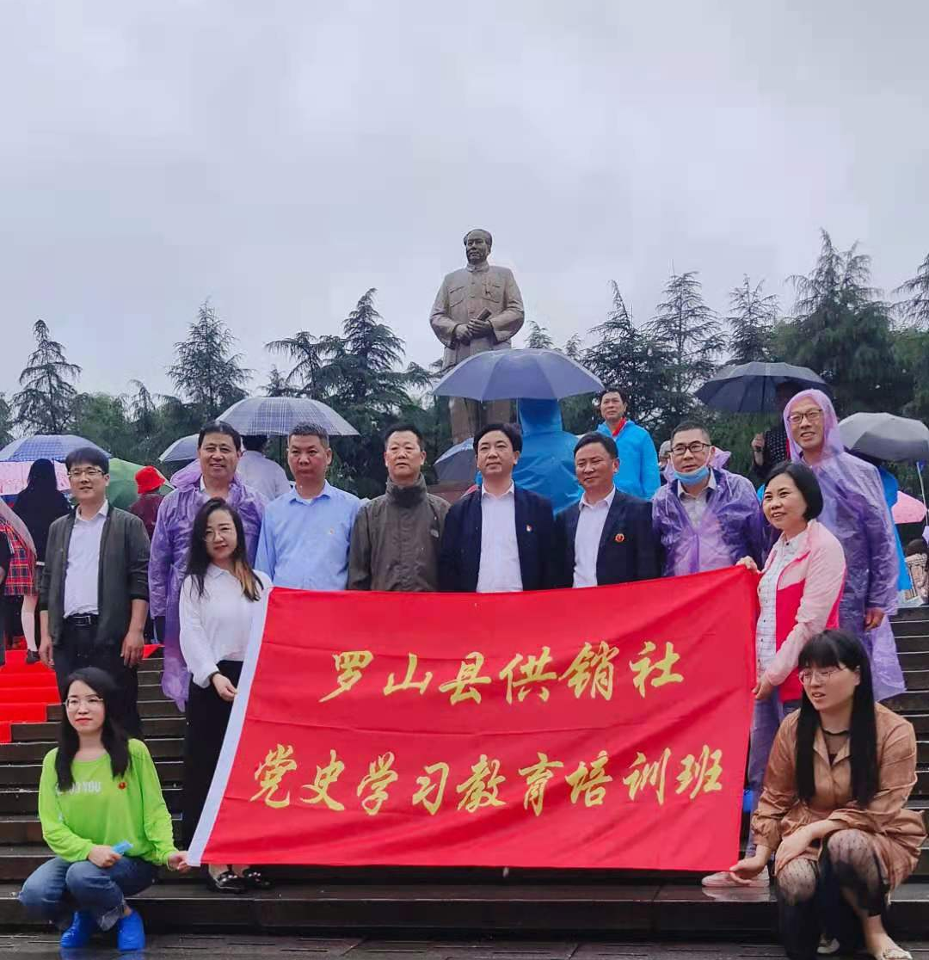
在红旗招展的毛泽东铜像广场，学员们怀着崇敬庄重的心情向主席铜像敬献花篮、肃立鞠躬，以此表达对一代伟人的景仰和爱戴。在毛泽东铜像前，学员们庄严地举起右手，握拳宣誓，重温入党誓词，坚定理想信念，传承红色精神与光荣传统。在毛泽东纪念馆，在讲解员的引导下了解毛泽东同志的革命历程，学习其艰苦朴素，矢志不渝的革命情怀。在毛泽东故居，学员们近距离感受主席生活、学习的场景，缅怀老一辈无产阶级革命家的丰功伟绩。回顾历史，不禁令大家感慨万千。
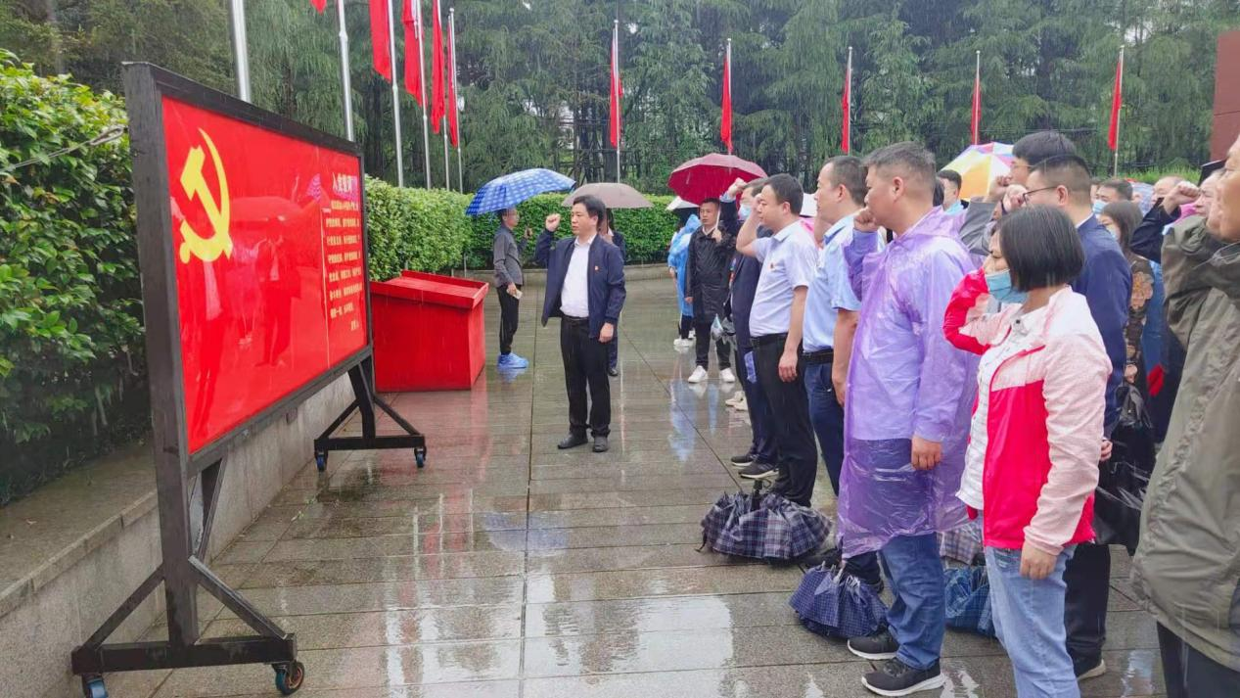
此次赴韶山学习，使学员们对中国革命领袖的光辉思想、为民风范和伟大的人格魅力有了更加直接、深刻的感受和领悟。韶山精神是革命精神，更是担当精神，厚植于韶山之中的家国情怀与伟人们敢于担当的奉献精神向学员们展示出真正的党性，也向当代青年做出榜样示范。通过此次党史学习教育，学员们的精神得到洗礼升华，党性修养得到提高完善。在今后工作中，罗山县供销社机关党员干部职工将进一步坚定理想信念，继续保持高度责任感与使命感，向革命伟人看齐、向党组织看齐，坚持以更高质量服务“三农”为目标，为乡村振兴作出更大的贡献！

